Lagutskottets betänkande
2003/04:LU26
Europabolag

Sammanfattning
I betänkandet behandlar utskottet regeringens proposition 2003/04:112 Europabolag samt en motion som väckts med anledning av propositionen.
Propositionen innehåller förslag till en lag om europabolag. Lagförslaget innehåller bestämmelser som kompletterar EG-förordningen om europabolag i frågor där denna delegerar normgivningsrätten till medlemsstaterna eller där regeringen annars har bedömt det lämpligt att införa svenska regler vid sidan av förordningens regler. Därutöver föreslås ändringar i aktiebolagslagen m.fl. lagar. Den nya lagstiftningen är avsedd att träda i kraft den 8 oktober 2004, dvs. samma dag som EG-förordningen om europabolag träder i kraft.
Utskottet föreslår att riksdagen antar regeringens lagförslag och avslår motionen.
I betänkandet finns en reservation.

Innehållsförteckning
Sammanfattning 1
Innehållsförteckning 2
Utskottets förslag till riksdagsbeslut 3
Utskottets överväganden 5
Lagförslagen 5
Vissa hinder mot utflyttning 7
Reservation 10
Vissa hinder mot utflyttning (punkt 2) 10
Bilaga 1
Förteckning över behandlade förslag 11
Propositionen 11
Följdmotion 11
Bilaga 2
Rådets förordning 13
Bilaga 3
Regeringens lagförslag 34

Utskottets förslag till riksdagsbeslut

1. Lagförslagen
Riksdagen antar regeringens förslag till
a) lag om europabolag,
b) lag om ändring i lagen (1974:174) om identitetsbeteckning för juridiska personer m.fl.,
c) lag om ändring i aktiebolagslagen (1975:1385),
d) lag om ändring i försäkringsrörelselagen (1982:713),
e) lag om ändring i lagen (1986:436) om näringsförbud,
f) lag om ändring i lagen (1991:981) om värdepappersrörelse,
g) lag om ändring i lagen (1992:543) om börs- och clearingverksamhet,
h) lag om ändring i lagen (1994:2004) om kapitaltäckning och stora exponeringar för kreditinstitut och värdepappersbolag,
i) lag om ändring i årsredovisningslagen (1995:1554),
j) lag om ändring i lagen (1995:1559) om årsredovisning i kreditinstitut och värdepappersbolag,
k) lag om ändring i lagen (1995:1560) om årsredovisning i försäkringsföretag,
l) lag om ändring i lagen (1998:1479) om kontoföring av finansiella instrument,
m) lag om ändring i insiderstrafflagen (2000:1086),
n) lag om ändring i lagen (2000:1087) om anmälningsskyldighet för vissa innehav av finansiella instrument,
o) lag om ändring i lagen (2002:149) om utgivning av elektroniska pengar,
p) lag om ändring i lagen (2004:46) om investeringsfonder,
q) lag om ändring i lagen (2004:000) om bank- och finansieringsrörelse.
2. Vissa hinder mot utflyttning
Riksdagen avslår motion 2003/04:L16.
Reservation (m, fp, kd)

Stockholm den 29 april 2004
På lagutskottets vägnar
Inger René
Följande ledamöter har deltagit i beslutet: Inger René (m), Marianne Carlström (s), Raimo Pärssinen (s), Jan Ertsborn (fp), Christina Nenes (s), Hillevi Larsson (s), Tasso Stafilidis (v), Maria Hassan (s), Bertil Kjellberg (m), Rezene Tesfazion (s), Martin Andreasson (fp), Anneli Särnblad Stoors (s), Henrik von Sydow (m), Niclas Lindberg (s), Johan Löfstrand (s) och Ingemar Vänerlöv (kd).

Utskottets överväganden

Lagförslagen
Utskottets förslag i korthet
Riksdagen bör anta regeringens lagförslag.
Bakgrund
En av EU:s grundpelare är upprättandet av en gemensam inre marknad. Som ett led i genomförandet av den inre marknaden har ett EG-rättsligt regelverk utvecklats på bolagsrättens område. Syftet med EG:s bolagsrätt kan sägas vara att underlätta bolagens verksamhet och samarbete på den gemensamma marknaden genom att skapa likvärdiga rättsliga förutsättningar för bolag verksamma i olika EU-länder.
EG:s regler på bolagsrättens område har huvudsakligen meddelats i form av direktiv. Hittills har nio bolagsrättsliga direktiv antagits. Genom dessa har en del av skillnaderna mellan medlemsstaternas bolagsrättsliga lagstiftning jämnats ut.
Vid sidan av detta harmoniseringsarbete har det inom EU länge bedrivits ett arbete med att skapa särskilda europeiska associationsformer. Frågan om en särskild europeisk aktiebolagsform, europabolag (Societas Europaea, SE), har diskuterats i flera decennier. Efter många års diskussioner och förhandlingar beslutade EU:s ministerråd den 8 oktober 2001 att anta en förordning om europabolag och ett därtill kopplat direktiv om arbetstagarinflytandet i europabolag. Förordningen träder i kraft den 8 oktober 2004, och direktivet skall vara införlivat i medlemsstaternas nationella lagstiftning senast samma dag.
Rådets förordning (EG) nr 2157/2001 av den 8 oktober 2001 om stadga för europabolag återfinns i bilaga 2.
Ett europabolag skall vara en europeisk associationsform för gränsöverskridande samverkan i aktiebolagsform. Kommissionens ursprungliga tanke var att ett europabolag uteslutande skulle falla under gemensamma EG-regler. Denna ambition var dock inte möjlig att genomföra. Många frågor har i stället överlåtits till den nationella lagstiftaren. Förordningen innehåller en rad hänvisningar till den nationella lagstiftning som gäller för publika aktiebolag i den medlemsstat där bolaget har sitt säte. I andra frågor anges att den nationella lagstiftaren får eller, i vissa fall, skall utfärda kompletterande föreskrifter som skall tillämpas på europabolag hemmahörande i den medlemsstaten. I de delar där varken förordningen eller annan EG-lagstiftning innehåller någon särskild reglering för europabolagen skall dessa enligt en särskild bestämmelse i förordningen falla under samma regler som ett nationellt publikt aktiebolag i den stat där europabolaget har sitt säte. Därtill kommer att många frågor uttryckligen har lämnats utanför förordningens reglering. Så är fallet när det gäller t.ex. beskattningen av europabolagen. Det sagda innebär att ett europabolag kommer att falla under en blandning av EG-rättsliga och nationella bestämmelser.
Propositionen
I propositionen lämnas förslag till en lag om europabolag. Förslaget innehåller bestämmelser som kompletterar EG-förordningen i frågor där denna delegerar normgivningsrätten till medlemsstaterna eller där regeringen annars har bedömt det lämpligt att införa svenska regler vid sidan av förordningens regler.
Lagförslaget innehåller bestämmelser om bl.a. bildandet av europabolag, flyttning av europabolags säte och europabolags organisation. I propositionen föreslås bl.a. att europabolag skall ha en verkställande direktör med uppgift att svara för bolagets löpande förvaltning och att den del av det nuvarande Patent- och registreringsverket, som fr.o.m. den 1 juli 2004 kommer att benämnas Bolagsverket, skall föra ett särskilt register över europabolag med säte i Sverige. Vidare föreslås att europabolags firma skall innehålla beteckningen SE.
Vad gäller europabolag som bedriver försäkringsrörelse föreslår regeringen att de svenska regler som kompletterar EG-förordningen placeras i försäkringsrörelselagen (1982:713). I propositionen lämnas därför förslag till ändringar i denna lag.
Därutöver innehåller propositionen förslag till ändringar i bl.a. aktiebolagslagen (1975:1385) och den i proposition 2002/03:139 föreslagna nya lagen om bank- och finansieringsrörelse m.fl. lagar.
Lagen om europabolag och övriga lagändringar föreslås träda i kraft den 8 oktober 2004, vilket är samma dag som EG-förordningen om europabolag träder i kraft. Regeringens förslag återfinns i bilaga 1 och de av Lagrådet granskade lagförslagen i bilaga 3.
Till grund för förslagen ligger departementspromemorian (Ds 2003:15) Europabolag. Promemorian har remissbehandlats.
I propositionen gör regeringen bedömningen att det med hänsyn till det förhållandevis höga minimikapitalet för europabolag, 120 000 euro, kan antas att det företrädesvis är bland de större företagen som europabolagsformen kommer att vara ett intressant alternativ till befintliga nationella företagsformer. För de små och medelstora företagen kan därför förordningen och de kompletterande svenska lagbestämmelserna väntas ha liten betydelse. Det är dock, anför regeringen, även i fråga om något mindre företag, tänkbart att europabolaget i viss utsträckning kommer till användning vid företagssammanslutningar över gränserna.
Europabolag med säte i Sverige kommer i stor utsträckning att falla under samma regler som ett svenskt publikt aktiebolag. Detta gäller såväl i fråga om bolagsrättsliga regler som i fråga om exempelvis skatteregler. För företag med anknytning till olika EU-länder öppnas visserligen vissa nya möjligheter genom förordningen, bl.a. när det gäller flyttning av säte över gränserna. Sammantaget kan emellertid introduktionen av europabolagsformen inte anses ändra villkoren för det svenska näringslivet på något avgörande sätt. Förordningens effekter på svenska förhållanden kan därför, enligt regeringen, väntas bli begränsade.
Frågor om beskattning av europabolag och om arbetstagarinflytande i sådana bolag behandlas inte i denna proposition. Beskattning av europabolag behandlas i proposition 2003/04:134 som hänvisats till skatteutskottet. Arbetstagarinflytandet i europabolag behandlas i proposition 2003/04:122 som hänvisats till arbetsmarknadsutskottet.
I ärendet har bl.a. inkommit en skrivelse från Svenska fondhandlareföreningen.
Utskottets ställningstagande
Utskottet kan inte finna annat än att de i propositionen framlagda lagförslagen på ett ändamålsenligt sätt kompletterar EG-förordningen om europabolag. Några erinringar mot regeringens förslag i denna del har inte framförts motionsledes, och utskottet föreslår att riksdagen antar regeringens lagförslag.

Vissa hinder mot utflyttning
Utskottets förslag i korthet
Riksdagen bör avslå en motion som gäller vissa hinder mot utflyttning. Jämför reservation (m, fp, kd).
Förordningen
Enligt artikel 8.14 EG-förordningen om europabolag ges medlemsstaterna en möjlighet att föreskriva att en flyttning av bolagets säte som skulle medföra en ändring av tillämplig lag inte skall bli gällande om någon behörig myndighet i medlemsstaten motsätter sig flyttningen. Därutöver ges medlemsstaterna enligt artikel 19 en möjlighet att föreskriva att ett bolag som omfattas av lagstiftningen i medlemsstaten inte får delta i bildandet av ett europabolag genom fusion om någon behörig myndighet i medlemsstaten motsätter sig detta. Ett motsättande får i båda fallen grunda sig endast på allmänintresset. Artiklarna får, anför regeringen, förstås på det sättet att en medlemsstat som önskar utnyttja möjligheten är skyldig att införa särskilda bestämmelser om detta i sin nationella lagstiftning och därvid peka ut den eller de myndigheter som ges denna rätt.
Propositionen
I propositionen gör regeringen bedömningen att en effektiv skattetillsyn – möjligheten att fastställa och driva in statens skattefordringar – kan vara ett sådant allmänintresse som avses i artiklarna 8.14 och 19. Det allmännas intresse av att skattetillsynen är effektiv har, enligt regeringen, stor allmänpreventiv betydelse. Allmänintresset av en effektiv skattetillsyn har därmed, anför regeringen, större tyngd än de skäl som kan tala mot ett införande av en regel av det nu aktuella slaget. Mot denna bakgrund gör regeringen bedömningen att det, för att tillvarata intresset av en effektiv skattetillsyn, bör införas en möjlighet för en myndighet att under vissa förutsättningar motsätta sig dels att ett europabolag flyttar sitt säte från Sverige, dels att ett svenskt aktiebolag fusionerar och bildar ett europabolag.
När det gäller frågan hur dessa regler bör utformas anför regeringen att det krävs ytterligare beredningsåtgärder som inte hunnits med inom de tidsramar som, med hänsyn till tidpunkten för förordningens ikraftträdande, gäller för den aktuella propositionen. I propositionen lämnas därför inte några sådana förslag. Regeringen redovisar i propositionen att man avser att skyndsamt bereda frågan vidare och så snart som möjligt återkomma till riksdagen med förslag i denna del.
Motionen
Ingemar Vänerlöv m.fl. (kd) motsätter sig i motion L16 regeringens bedömning att det bör införas en möjlighet för en myndighet att under vissa förutsättningar motsätta sig dels att ett europabolag flyttar sitt säte från Sverige, dels att ett svenskt aktiebolag fusionerar och bildar ett europabolag. Enligt motionärerna bör en myndighet, enbart under åberopande av pågående skatteutredning, inte kunna hindra civilrättliga transaktioner. Det finns nämligen, anför motionärerna, inte någon risk för att staten gör någon förlust eftersom staten behåller sina skattefordringar även efter det att ett bolag har flyttat sitt säte eller fusionerat och bildat ett europabolag. Regeringens inställning i denna fråga kan, enligt motionärerna, begränsa möjligheterna att upprätta en gemensam inre marknad. I motionen begärs ett tillkännagivande med detta innehåll.
Utskottets ställningstagande
Utskottet erinrar om att det vad gäller europabolag som står under Finansinspektionens tillsyn föreslogs i departementspromemorian att inspektionen skulle få motsätta sig att ett sådant bolag byter säte och att ett sådant bolag deltar i bildandet av ett europabolag genom fusion. Ett motsättande skulle i båda fallen grunda sig på hänsyn till allmänintresset. Under remissbehandlingen anförde Riksskatteverket (numera Skatteverket) att det bör övervägas om det skall införas motsvarande möjligheter för skattemyndigheten om bolaget är föremål för en pågående skatteutredning. Enligt vad som framgår av propositionen avser regeringen att återkomma till riksdagen med förslag i denna del.
Enligt utskottets mening bör riksdagen nu avvakta den fortsatta beredningen och resultatet därav. Utskottet anser därför att motion L16 inte bör föranleda någon riksdagens vidare åtgärd och föreslår därför att den avslås.

Reservation

Vissa hinder mot utflyttning (punkt 2)
av Inger René (m), Jan Ertsborn (fp), Bertil Kjellberg (m), Martin Andreasson (fp), Henrik von Sydow (m) och Ingemar Vänerlöv (kd).
Förslag till riksdagsbeslut
Vi anser att utskottets förslag under punkt 2 borde ha följande lydelse:
Riksdagen tillkännager för regeringen som sin mening vad som anförs i reservationen.
Därmed bifaller riksdagen motion 2003/04:L16.
Ställningstagande
Vi motsätter oss regeringens bedömning att det bör införas en möjlighet för en myndighet att under vissa förutsättningar motsätta sig dels att ett europabolag flyttar sitt säte från Sverige, dels att ett svenskt aktiebolag fusionerar och bildar ett europabolag. Enligt vår mening bör en myndighet, enbart under åberopande av pågående skatteutredning, inte kunna hindra civilrättliga transaktioner. Det finns nämligen inte någon risk för att staten gör någon förlust eftersom staten behåller sina skattefordringar även efter det att ett bolag har flyttat sitt säte eller fusionerat och bildat ett europabolag. Regeringens inställning i denna fråga kan begränsa möjligheterna att upprätta en gemensam inre marknad. Den europeiska integrationen får, enligt vår mening, inte försvåras på grund av regeringens negativa förväntningar vad gäller näringslivets kommande agerande.
På grund av det anförda anser vi således att regeringen inte bör återkomma till riksdagen med något lagförslag i denna fråga.
Vad som anförts ovan bör riksdagen, med bifall till motion L16, som sin mening ge regeringen till känna.

Bilaga 1

Förteckning över behandlade förslag

Propositionen
Proposition 2003/04:112 Europabolag
Riksdagen antar de i propositionen framlagda förslagen till
1. lag om europabolag,
2. lag om ändring i lagen (1974:174) om identitetsbeteckning för juridiska personer m.fl.,
3. lag om ändring i aktiebolagslagen (1975:1385),
4. lag om ändring i försäkringsrörelselagen (1982:713),
5. lag om ändring i lagen (1986:436) om näringsförbud,
6. lag om ändring i lagen (1991:981) om värdepappersrörelse,
7. lag om ändring i lagen (1992:543) om börs- och clearingverksamhet,
8. lag om ändring i lagen (1994:2004) om kapitaltäckning och stora exponeringar för kreditinstitut och värdepappersbolag,
9. lag om ändring i årsredovisningslagen (1995:1554),
10. lag om ändring i lagen (1995:1559) om årsredovisning i kreditinstitut och värdepappersbolag,
11. lag om ändring i lagen (1995:1560) om årsredovisning i försäkringsföretag,
12. lag om ändring i lagen (1998:1479) om kontoföring av finansiella instrument,
13. lag om ändring i insiderstrafflagen (2000:1086),
14. lag om ändring i lagen (2000:1087) om anmälningsskyldighet för vissa innehav av finansiella instrument,
15. lag om ändring i lagen (2002:149) om utgivning av elektroniska pengar,
16. lag om ändring i lagen (2004:46) om investeringsfonder,
17. lag om ändring i lagen (2004:000) om bank- och finansieringsrörelse.

Följdmotion
2003/04:L16 av Ingemar Vänerlöv m.fl. (kd) vari föreslås att riksdagen fattar följande beslut:
Riksdagen tillkännager för regeringen som sin mening vad i motionen anförs om att en myndighet inte skall ha möjlighet att motsätta sig att ett bolag deltar i bildandet av ett Europabolag genom en fusion eller att ett Europabolag flyttar sitt säte, av den orsaken att bolaget i fråga är föremål för en skatteutredning.

Bilaga 2

Rådets förordning

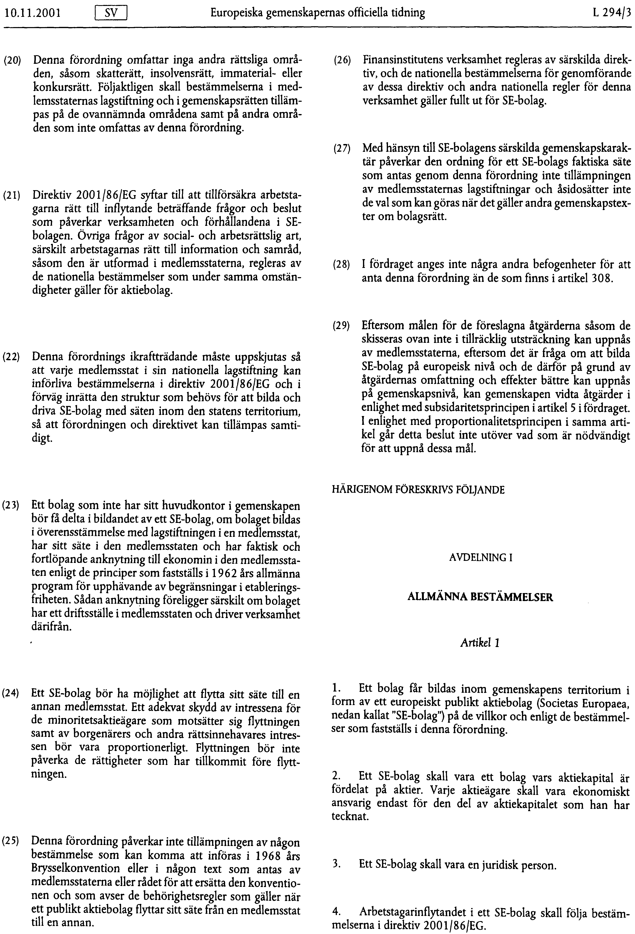

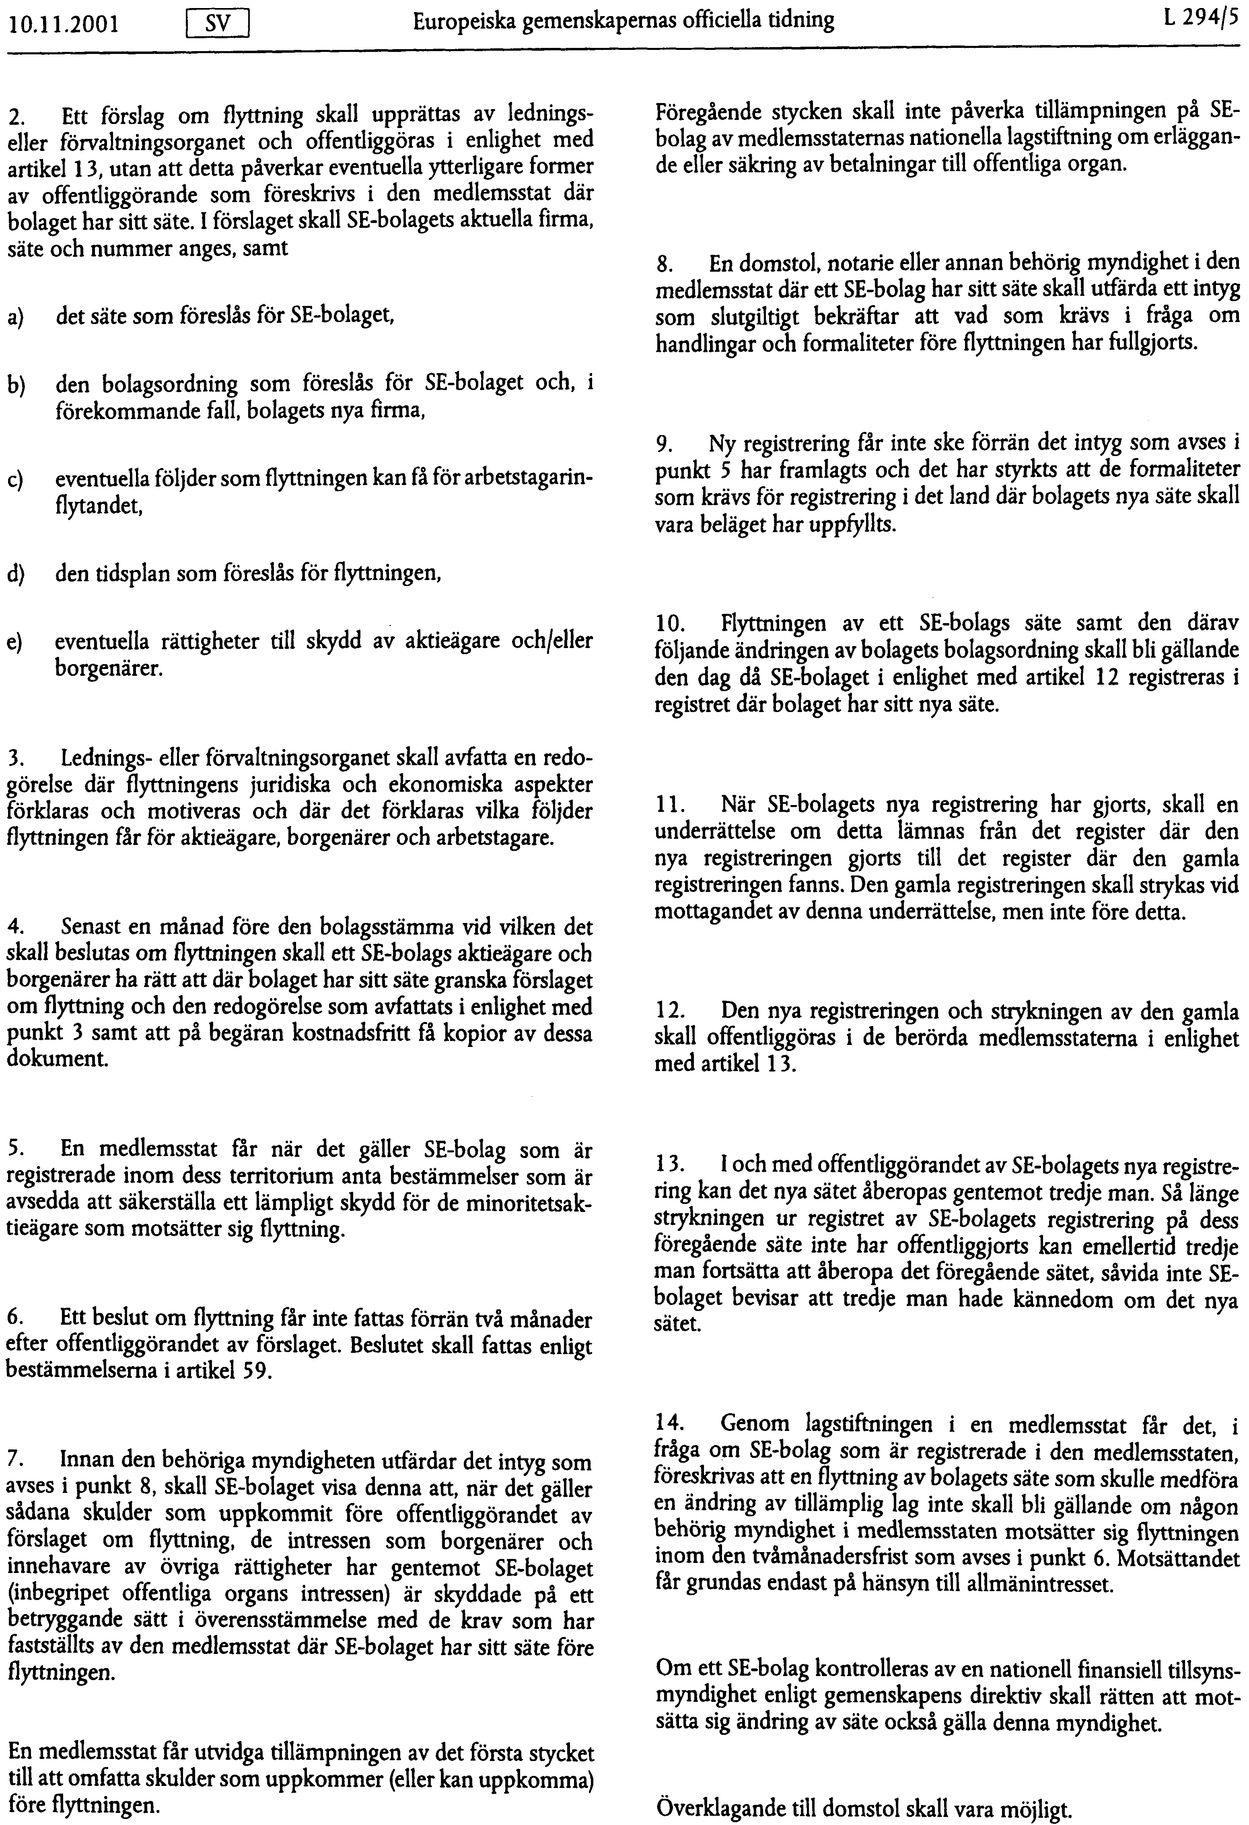

Bilaga 3

Regeringens lagförslag
1 Förslag till lag om europabolag
2 Förslag till lag om ändring i lagen (1974:174) om identitetsbeteckning för juridiska personer m.fl.
3 Förslag till lag om ändring i aktiebolagslagen (1975:1385)
4 Förslag till lag om ändring i försäkringsrörelselagen (1982:713)
5 Förslag till lag om ändring i lagen (1986:436) om näringsförbud
6 Förslag till lag om ändring i lagen (1991:981) om värdepappersrörelse
7 Förslag till lag om ändring i lagen (1992:543) om börs- och clearingverksamhet
8 Förslag till lag om ändring i lagen (1994:2004) om kapitaltäckning och stora exponeringar för kreditinstitut och värdepappersbolag
9 Förslag till lag om ändring i årsredovisningslagen (1995:1554)
10 Förslag till lag om ändring i lagen (1995:1559) om årsredovisning i kreditinstitut och värdepappersbolag
11 Förslag till lag om ändring i lagen (1995:1560) om årsredovisning i försäkringsföretag
12 Förslag till lag om ändring i lagen (1998:1479) om kontoföring av finansiella instrument
13 Förslag till lag om ändring i insiderstrafflagen (2000:1086)
14 Förslag till lag om ändring i lagen (2000:1087) om anmälningsskyldighet för vissa innehav av finansiella instrument
15 Förslag till lag om ändring i lagen (2002:149) om utgivning av elektroniska pengar
16 Förslag till lag om ändring i lagen (2004:46) om investeringsfonder
17 Förslag till lag om ändring i lagen (2004:000) om bank- och finansieringsrörelse

Elanders Gotab, Stockholm 2004

